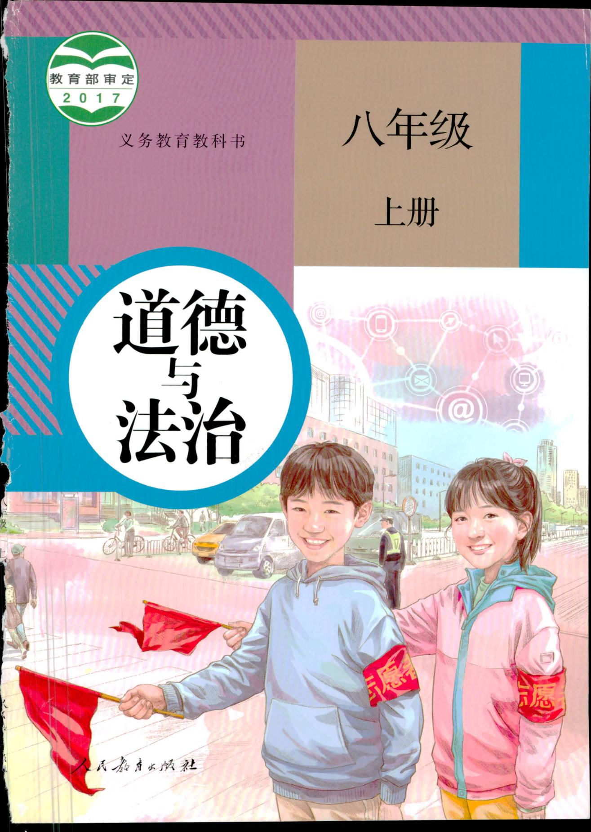

**《法不可违》同步练习**

* **选择题**

1.在生活中，我们可以用自己的热情和行动来影响环境，传递情感正能量。作为中学生，在今后的学习、生活中，为传递正能量，我们应该做到( )

①热心公益，服务社会②不顾安危，见义勇为③关爱自然，保护环境④孝敬父母，团结同学

A.①②③B.②③④C.①③④D.①②④

2.下列观点中，描述正确的有（ ）

①违法不一定犯罪，犯罪肯定违法

②刑罚中，主刑和附加刑都可以单独使用，也可以附加并用

③违法行为必定受到刑法处罚

④未成年人应该防微杜渐，远离违法犯罪行为

A.①②B.②③C.③④D.①④

3.有人说“只要我们不违反法律，犯一些小错误也是可以理解的”，对此你的看法是：（ ）

①缺乏防患于未然的意识，值得警惕

②是错误的，没有看到不良行为有可能引发

违法犯罪③没有看到大错往往是小错误发展而来的

④法律意识较好，不会

触犯法律，有利于保护自己

A.①②④B.①②③C.①③④D.②③④

4.某公司不但不跟员工签订劳动合同，仲裁时还冒用员工签名仿造劳动合同。结果，员工以侵犯其姓名权为由起诉到法院，要求该公司赔偿精神损失费１万元、这说明（ ）

①未经他人同意或授权，擅自使用他人姓名谋取不正当利益是违法行为

②使用他人姓名是违法行为，要承担相应的法律责任

③当姓名权受到非法侵害后可以通过诉讼等方式维权

④尊重他人姓名权，依法维护自己的姓名权，是现代人应该具备的法律素质

A.①②③B.①②④C.②③④D.①③④

5.2016年12月*l*3日，《检察日报》刊文指出，据不完全统计，中共十八大以来中国落马的省部级高官已经达到百余名。这表明（ ）

①法律不可违反，违法行为要受制裁

②法律是靠国家强制力保证实施的规范

③我国法律对高官实行更严厉的制裁

④法律对全体社会成员具有普遍约束力

A.①②③B.②③④C.①③④D.①②④

6.根据违犯的法律，违法行为可以分为不同类型。下列三图所示违法行为按娄型对应正确的是（ ）

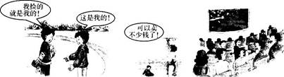

A.民事违法行为→行政违法行为→刑事违法行为

B.行政违法行为→民事违法行为→刑事违法行为

C.刑事违法行为→行政违法行为→民事违法行为

D.民事违法行为→刑事违法行为→行政违法行为

7.根据所违反的法律类别，违法行为可以分为（ ）

A.一般违法行为、民事违法行为、刑事违法行为

B.行政违法行为、民事违法行为、刑事违法行为

C.严重违法行为、行政违法行为、民事违法行为

D.严重违法行为、行政违法行为、刑事违法行为

* **主观题**

8.古希腊神话故事记载：天神普罗米修斯从天上盗火种送给人类，人类学会了使用火。主神宙斯十分恼火，为了报复天神普罗米修斯，决定要让灾难降临人间，他制作了一个潘多拉魔盒，里面装满了祸害、灾难和瘟疫。天神厄庇米修斯经不住诱惑，打开了盒盖，从此灾难开始散落人间。

阅读上述材料，回答下列问题：

（1）我们的日常生活中，有哪些“潘多拉魔盒”？

（2）结合所学知识，谈谈我们怎样才能远离违法犯罪，健康成长？

9.学习了法律知识，小明和小娟对法律有了下列认识，请你做出评价。

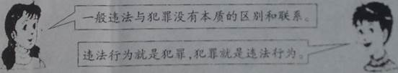

10.近年来，侵害少年儿童权益的事件频发，细心的小明从三个方面收集了素材，请你阅读并探究相关问题。

【来自家庭的侵害】2017年4月4日，渭南6岁男童疑似遭遇继母家暴命悬一线的事情让很多人看了都感到揪心。江苏南京一吸毒母亲活活饿死了2名女儿；浙江金华一母亲将4岁儿子烧伤致死……

自从反家暴法正式旅行后，开辟了“家事立国法”的新篇章，伴随着新法律的出令，“未成年人遭遇家暴，如何维权”成为大家热烈讨论的话题。

（1）假如你参与材料中话题的讨论，你有哪些好的建议？

【来自学校的侵害】近期，校园暴力事情引起了社会广泛关注：浙江一男童被一群初中生拳打脚踢并用烟头烫伤；四川乐至县一名女孩遭三名初中女生扒光羞辱；贵州纳雍县一名初中生被同校学生拉出校外暴打致死……

（2）远离校园暴力，我们青少年应该怎样做？

【来自社会的侵害】今年3月，山东警方破获一起非法经营疫苗案，济南庞氏母女涉嫌非法经营二类疫苗，涉案金额达5.7亿元，疫苗未经严格冷链存储运输销往安徽、北京、福建等24个省市。李克强总理对这起非法经营疫苗系列案件作出重要批示，要求彻查“问题疫苗”的流向和使用情况，依法严厉打击违法犯罪行为。目前各地已立案刑事案件192起，刑事拘留202人，下一步还要坚决依法严惩违法犯罪和失职渎职行为。

（3）非法经营疫苗行为受到严惩说明了什么？

**参考答案：**

一、选择题

1.C【解析】此题考查传递正能量。回答本题可以采用排除法。见义勇为是我们提倡的，但是作为青少年，我们既要见义勇为，又要见义智为，不能不顾安危，因此②说法错误，排除有②的选项；①③④符合题意。故选C。

2.D【解析】此题考查对违法犯罪、主刑、附加刑的认识。由教材可知，违法不一定犯罪，犯罪肯定违法，未成年人应该防微杜渐，远离违法犯罪行为。①④正确；主刑只能单独使用，不能附加使用，附加刑既能独立适用也可以附加适用，②错误，排除；违法行为不一定受到刑法处罚，只有犯罪行为才会受到刑法处罚，③错误，排除。故选D。

3.B【解析】此题考查对不良行为与违法犯罪关系的认识。认为“只要我们不违反法律，犯一些小错误也是可以理解的”是错误的，没有看到大错往往是小错误发展而来的，没有看到不良行为有可能引发违法犯罪，是缺乏防患于未然的意识，值得警惕。①②③符合题意；④说法错误，排除。故选B。

4.D【解析】此题考查对姓名权的认识。把握题文信息，联系教材知识分析。某公司仲裁时冒用员工签名仿造劳动合同，被员工以侵犯其姓名权为由起诉到法院，要求该公司赔偿精神损失费１万元，这说明未经他人同意或授权，擅自使用他人姓名谋取不正当利益是违法行为；尊重他人姓名权，依法维护自己的姓名权，是现代人应该具备的法律素质；当姓名权受到非法侵害后可以通过诉讼等方式维权。①③④符合题意；②说法错误，侵犯他人姓名权是违法行为，要承担相应的法律责任，排除。故选D。

5.D【解析】此题考查法不可违、法律的特征。题干材料中中共十八大以来，中国落马的省部级高官已经达到百余名。这表明：法律不可违反，违法行为要受制裁；法律是靠国家强制力保证实施的规范；法律对全体社会成员具有普遍约束力。①②④正确；法律面前人人平等，任何人违反了法律都会受到相应的法律制裁，③错误。故选D。

6.D【解析】此题考查对违法行为类型的认识。这是一道漫画题，首先要仔细阅读漫画的标题和提供的文字信息，其次认真观察漫画，整体把握漫画的寓意。结合材料，图片一侵犯了他人的财产所有权，属于民事违法行为；图片二偷剪电线，属于刑事违法行为；图片三中行为人扰乱公共场所秩序，属于行政违法行为。故违法行为按类型正确的是D；ABC不正确，排除。故选D。

7.B【解析】此题考查违法行为的分类。本题属于教材识记知识点，由教材可知：按照违反法律的不同，违法行为可以分为行政违法行为、民事违法行为、刑事违法行为。B正确；ACD错误，排除。故选B。

1. 主观题

8.（1）①黄、赌、毒；②色情、暴力游戏等。

（2）①留意自己生活环境和行为习惯的细节，对不良诱惑说不；②遵守法律规定和道德要求；③培养健康的兴趣爱好；④科学合理安排时间，专时专用，必须时请求他人的监督等。

【解析】（1）此题考查我们日常生活中的不良诱惑。属于开放性问题，学生可结合自身实际回答，符合题意即可。我们的日常生活中的“潘多拉魔盒”有：①黄、赌、毒；②色情、暴力游戏等。

（2）我们怎样才能远离违法犯罪，健康成长。本题既考查学生对教材基础知识的掌握情况，又考查学生运用所学知识分析问题的能力。分析材料并结合教材知识可知，要远离违法犯罪，健康成长，应该：①留意自己生活环境和行为习惯的细节，对不良诱惑说不；②遵守法律规定和道德要求；③培养健康的兴趣爱好；④科学合理安排时间，专时专用，必须时请求他人的监督等。

9.上述观点是错误的。一般违法行为违反的是刑法以外的法律、法规，对社会的危害较小，应受到行政制裁或民事制裁；犯罪行为违反的是刑法，对社会的危害较大，应受到刑罚处罚。一般违法与犯罪虽然有着严格的界线，但二者之间并没有不可逾越的鸿沟。一般违法和犯罪都具有社会危害性，都违反了国家的法律，都应承担相应的法律责任。犯罪往往是从一般违法开始的，一般违法到犯罪只有一步之遥。现实生活中无数事实证明，有一般违法行为的人，若不及时改正，任其发展下去，就可能一步步走向犯罪的深渊。

【解析】此题考查一般违法与犯罪的区别和联系。本题考查学生辨别分析问题的能力。回答辨析题首先要判断观点的正确与否，然后具体分析原因。一般违法与发展既有本质区别又有联系，违法行为不一定是犯罪，犯罪一定是违法行为。因此，上述观点是错误的。因为一般违法行为违反的是刑法以外的法律、法规，对社会的危害较小，应受到行政制裁或民事制裁；犯罪行为违反的是刑法，对社会的危害较大，应受到刑罚处罚。一般违法与犯罪虽然有着严格的界线，但二者之间并没有不可逾越的鸿沟。一般违法和犯罪都具有社会危害性，都违反了国家的法律，都应承担相应的法律责任。犯罪往往是从一般违法开始的，一般违法到犯罪只有一步之遥。现实生活中无数事实证明，有一般违法行为的人，若不及时改正，任其发展下去，就可能一步步走向犯罪的深渊。

10.（1）家暴行为侵犯未成年人的生命健康权，应当向父母宣传法律知识，及时制止侵权者的侵权行为；向有关部门申诉；向新闻媒体求助；聘请律师或找法律援助中心求助；上诉人民法院。

（2）首先，从自身做好，提高自我保护意识和用法律保护自己合法权益的意识，遇事冷静、勇敢沉稳；其次，处理好与他人的关系，和睦相处，不伤害他人利益，不以大欺小，不以众欺寡，不没事闹事，要与人为善；再者，通过法律途径维护自己的生命健康权。

（3）我国法律严惩危害药品安全的违法犯罪行为；我国宪法和法律保护公民的生命健康权；我国坚持依法治国的基本方略。

【解析】（1）此题考查未成年人遭遇家暴，如何维权。考查学生运用知识分析问题解决问题的能力，学生依据教材结合实际从非诉讼和诉讼两个方面提出合理建议即可。故答案：家暴行为侵犯未成年人的生命健康权，应当向父母宣传法律知识，及时制止侵权者的侵权行为；向有关部门申诉；向新闻媒体求助；聘请律师或找法律援助中心求助；上诉人民法院。

（2）此题考查远离校园暴力，青少年怎么做。考查学生运用知识解决问题的能力，学生依据教材结合实际从提高自我保护意识和用法律保护自己合法权益的意识、处理好与他人的关系、通过法律途径维护自己的生命健康权角度组织答案。故答案：首先，从自身做好，提高自我保护意识和用法律保护自己合法权益的意识，遇事冷静、勇敢沉稳；其次，处理好与他人的关系，和睦相处，不伤害他人利益，不以大欺小，不以众欺寡，不没事闹事，要与人为善；再者，通过法律途径维护自己的生命健康权。

（3）此题考查法律的作用、生命健康权、依法治国。考查学生运用知识分析问题的能力，学生依据教材结合材料从我国法律严惩危害药品安全的违法犯罪行为、我国宪法和法律保护公民的生命健康权、我国坚持依法治国的基本方略角度组织答案。故答案：我国法律严惩危害药品安全的违法犯罪行为；我国宪法和法律保护公民的生命健康权；我国坚持依法治国的基本方略。